**МКОУ «Шилягинская СОШ»**

**Классный час в 6 классе**

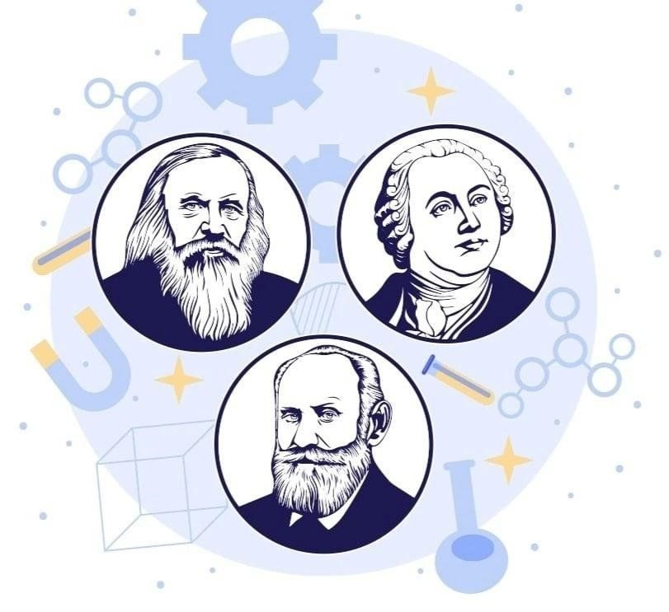**«День Российской науки»**

**Классный руководитель : Шамхалова З.И.**

**13.02.25г**

***Цель:*** формирование у школьников представление о рождении российской науки, её становлении и развитии, формирование познавательной деятельности учащихся.

***Задачи:***

- воспитание патриотических чувств учащихся, чувства гордости за Великую Россию, за ученых, прославивших нашу страну.

- дать понятие, что все есть вокруг нас нужно рассматривать с точки зрения науки; мотивировать желание познавать окружающий мир и формировать интерес к учебным предметам, изучаемым в школе; расширять кругозор школьников.

**Ход классного часа**

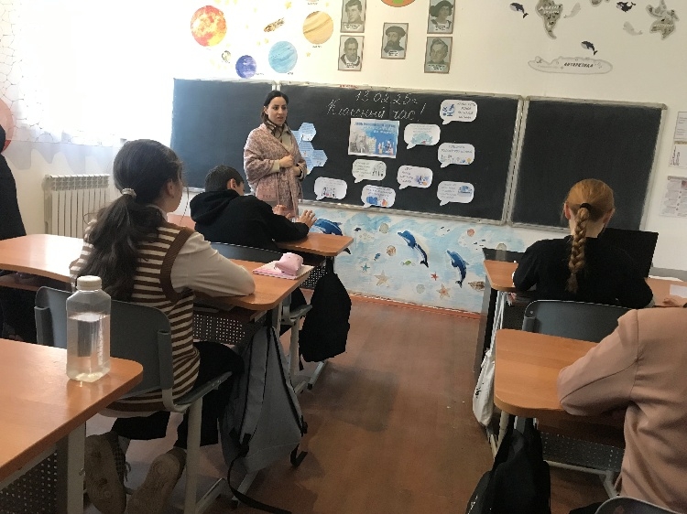

***Учитель.***

Наш классный час сегодня посвящен Дню российской науки, который отмечается каждый год 8 февраля.Почему именно в этот день?

*(ответы учеников)*

Наука играет важную роль в истории человечества, нашего государства, каждого отдельного человека. Во все времена научная мысль являлась сердцем научно-технического прогресса. Ученые, исследователи, изобретатели, естествоиспытатели, их труды и открытия давали толчок новому витку развития человеческой цивилизации. Так было в античном мире, в средние века, в эпоху Просвещения, в XIX и XX веках… Особенно это становится актуальным в XXI веке.

Наука-это непрерывно развивающаяся система знаний объективных законов природы, общества и мышления, получаемых и превращаемых в непосредственную производительную силу общества в результате специальной деятельности людей.

Наука-это главная движущая сила прогресса, важнейший ресурс развития национальной экономики, медицины, образования, всей социальной сферы. Российские ученые развивают самые перспективные направления в науке, разрабатывают новейшие технологии, готовят учеников.

Праздник День российской науки имеет свою уникальную историю. Праздничные дни в Российской Федерации, как правило, выбираются не случайно, обычно они приурочены к какому-то историческому событию. В этом плане День российской науки, который отмечается ежегодно 8 февраля, также не является случайным днем. Именно 8 февраля, правда еще 1724 года, по распоряжению российского императора Петра I указом сената была образована Академия Наук. Позднее уже в 1925 году она изменила название на Академию наук СССР, а уже в конце XX века была переименована в нынешнюю Российскую академию наук (РАН).

Да, 8 февраля ежегодно отмечается [День российской науки](http://www.kremlin.ru/acts/bank/13955), который был учрежден указом президента Российской Федерации от 7 июня 1999 года, «учитывая выдающуюся роль отечественной науки в развитии государства и общества, следуя историческим традициям и в ознаменование 275-летия со дня основания в России Академии наук»

Российская наука [дала миру много великих имен](http://tvkultura.ru/article/show/article_id/14834/) и открытий. Во всем мире известны такие ученые, как Михаил Ломоносов, Иван Павлов, Дмитрий Менделеев, Эдуард Циолковский, Петр Капица, Лев Ландау, Игорь Курчатов, Анатолий Александров, Сергей Королев, Николай Доллежаль и многие другие. Благодаря усилиям учёных наша стала родиной выдающихся открытий и изобретений человеческой цивилизации. Россия стала первым государством, где было разработано учение о биосфере, впервые в мире в космос запущен искусственный спутник Земли, введена в эксплуатацию первая атомная станция.

Русские ученые, внесшие вклад в развитие мировой науки. Первую сточку занимает Михаил 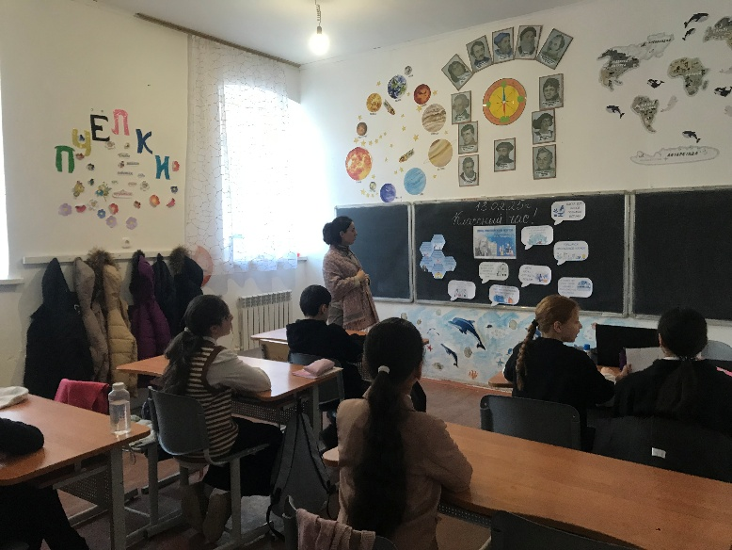

Васильевич Ломоносов:

* энциклопедист: физик и химик;
* автор молекулярно-кинетической теории тепла;
* основоположник научного мореплавания;
* заложил основы науки о стекле;
* астроном, приборостроитель, географ, металлург,
* геолог, художник, филолог, историк;
* основатель Московского университета

Труд российских ученых стал важной составляющей богатства российской нации и той силой, которая обеспечивает прогресс в развитии. Именно по этой причине День российской науки настолько важен для всех жителей нашей страны. Труд гениальных российских ученых можно по праву сравнить с подвигом, ведь многие из них осуществляли эксперименты и добивались положительных результатов ценой собственной жизни и здоровья. Итогом их работы стало формирование потенциала страны, который обеспечивает процветание нации.

Все привычные вещи, которые мы видим вокруг себя каждый день, появились на свет благодаря упорному труду ученых. Любая вещь обязана своему появлению на свет человеку, в один прекрасный миг озаренному идеей, поверившему в нее и добившемуся ее реализации.

Первые в мире: видеомагнитофон, вертолет, самолет, комбайн, электрический трамвай, подводная лодка с электродвигателем, ранцевый спасательный парашют, противогаз, прожектор, киноаппарат, автоматическая телефонная станция, радио и многое другое было создано русскими изобретателями.

Константин Эдуардович Циолковский:

* основоположник теоретической космонавтики;
* автор научных трудов по аэронавтике, ракетодинамике и космонавтике;
* обосновал использования ракет для полета в космос;
* автор проекта «ракетных поездов» – прототипов многоступенчатых ракет.

***.***По данным наземных наблюдений и наблюдений, полученных с научных приборов на американских и европейских зондах, подтвердились предположения о наличии водяного льда на Марсе. Они были обнаружены российским прибором ХЕНД, который был создан в Институте космических исследований РАН.

А что мы знаем о Дмитрии Ивановиче Менделееве? Это

* русский учёный-энциклопедист: химик, физикохимик, физик, метролог, экономист, технолог, геолог, метеоролог, нефтяник, педагог, преподаватель, воздухоплаватель, приборостроитель;
* профессор Санкт-Петербургского университета; член-корреспондент Императорской Санкт-Петербургской Академии наук;
* открыл периодический закон химических элементов;
* автор классического труда «Основы химии».

Иван Петрович Павлов. Это

* выдающийся русский физиолог;
* автор учения о высшей нервной деятельности;
* первый русский ученый, получивший   
  Нобелевскую премию.

Все работы по физиологии, проведённые И.П. Павловым на протяжении почти 65 лет, в основном группируются около трёх разделов физиологии: физиологии кровообращения, физиологии пищеварения и физиологии мозга.

Сергей Иванович Вавилов. Это

* советский физик;
* основоположник микрооптики;
* открыл эффект Вавилова – Черенкова;
* был номинирован на Нобелевскую премию   
  два раза (в 1957 и 1958 гг.).

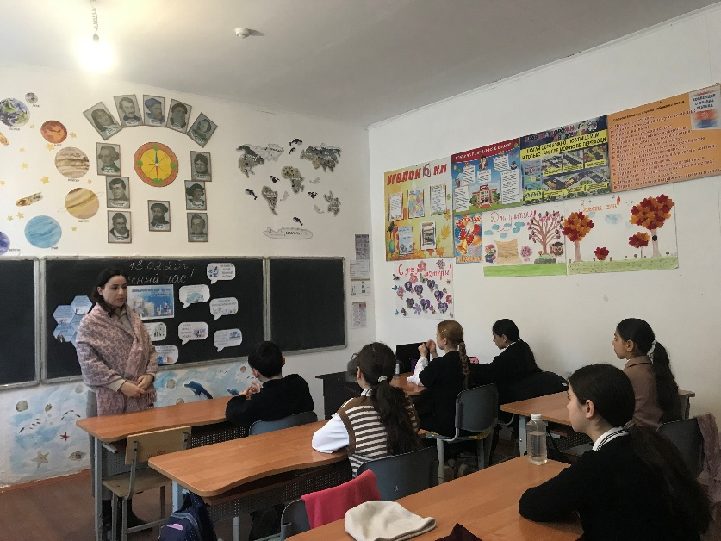

Вавиловым были изучены основные закономерности фотолюминесценции.Исследования фотолюминесценции Вавилов начал в начале 1920-х годов. Они составляли основную область его научных интересов до конца жизни.

Андрей Дмитриевич Сахаров.

* советский физик;
* академик РАН;
* соавтор водородной бомбы;
* правозащитник;
* общественный деятель;
* лауреат Нобелевской премии мира.

Андрей Дмитриевич Сахаров – выдающийся физик, учёный, академик, один из создателей водородной бомбы. Он являлся общественным деятелем и правозащитником, народным депутатом СССР. Сахаров – лауреат Нобелевской премии мира за 1975 год.  
Пётр Леонидович Капица:

* советский физик, инженер и инноватор;
* лауреат Нобелевской премии;
* открыл сверхтекучесть жидкого гелия;
* занимался работами в области физики низких температур, изучении сверхсильных магнитных полей.

Петр Леонидович Капица внес значительный вклад в развитие физики магнитных явлений, физики и техники низких температур, квантовой физики конденсированного состояния, электроники и физики плазмы.

Лев Давидович Ландау:

* лауреат Нобелевской премии по физике 1962 года;
* основатель советской школы физики (квантовая физика, физика сверхнизких температур);
* иностранный член Лондонского королевского общества (1960), Национальной академии наук США (1960), Датской королевской академии наук (1951), Королевской академии наук Нидерландов (1956), Американской академии искусств и наук (1960), Академии наук «Леопольдина» (1964), Французского физического общества и Лондонского физического обществ.

Сергей Павлович Королёв:

* советский ученый, конструктор;
* основоположник практической космонавтики;
* под его руководством был осуществлён запуск первого искусственного спутника Земли и первого космонавта планеты Юрия Гагарина.

1957 г. – СССР вывела первый искусственный спутник на околоземную орбиту.

1961 г. – Юрий Гагарин совершил первый в мире полёт в космос.

Успехи советских ученых были замечены мировым научным сообществом, многие из них были награждены Нобелевской и другими премиями. Работы И.В. Курчатова, А.Д. Сахарова, С.П. Королева, Л.Д. Ландау, П.Л. Капицы и других советских ученых внесли огромный вклад в мировую науку***.***

В 2012 г. российские исследователи закончили бурение и достигли поверхности подледного озера «Восток» в Антарктиде. Расположено в районе антарктической станции «Восток» под ледяным щитом толщиной около 4000 м. Предполагаемая площадь 15,5 тыс. км². Глубина более 1200 м.

Около 2000 г. до н.э. на острове Врангеля проживали карликовые мамонты, ранее считалось, что мамонты вымерли еще в доисторическое время.

В 2015 г. российскими исследователями был расшифрован геном этих животных. Результаты исследований позволили не только сделать выводы о внешнем виде мамонтов, их социальной структуре, но и предположить о причине их исчезновения.

Денисовский человек — вымерший подвид людей. Известен по фрагментарному материалу из Денисовой пещеры в Солонешенском районе Алтайского края РФ. 40 тысяч лет назад денисовцы населяли ареал, пересекающийся по времени и месту с территориями в Азии. Это первый в истории случай описания вида ископаемого исключительно по ДНК.

Российский математик Г. Перельман смог доказать одну из семи задач тысячелетия – гипотезу Пуанкаре. Гипотеза Пуанкаре – математическая гипотеза о том, что всякое односвязное компактное трёхмерное многообразие без края гомеоморфно трёхмерной сфере.

2015 год – исследователи из Воронежского государственного университета (ВГУ) представили так называемую «твёрдую воду». Данный препарат представляет собой гранулы и позволяет орошать землю в самых засушливых уголках нашей планеты.

В 2015 году ученые Санкт-Петербургского национального исследовательского университета информационных технологий, механики и оптики (ИТМО) впервые в мире продемонстрировали способ получения голографических изображений и текста на обычном струйном принтере. Этот принципиально новый подход позволит значительно удешевить технологию и сократить время изготовления так называемых радужных голограмм, которые повсеместно используются для декорирования и защиты ценных изделий от подделки.

Простой и быстрый способ получения голографических изображений основан на использовании специальных нанокристаллических чернил из диоксида титана.

В последние годы в России созданы современные центры разработки биотехнологических инновационных препаратов.2016 год – российские медики представили лекарство от лихорадки Эбола, продемонстрировавшее более высокие результаты, чем препараты, которые применялись до сих пор.

В 2017 году Борис Воротников сумел перевести янтарь в жидкое состояние. На данный момент учёный работает над тем, чтобы жидкий янтарь можно было использовать как топливо.

С 2000 по 2010 год в лаборатории имени Флерова в Объединенном институте ядерных исследований в Дубне ученые впервые синтезировали шесть самых тяжелых элементов с атомными номерами со 113 по 118. Два из них уже официально признаны Международным союзом чистой и прикладной химии (ИЮПАК) и были названы флеровиум (114) и ливерморий (116). Заявка на открытие остальных элементов пока рассматривается.

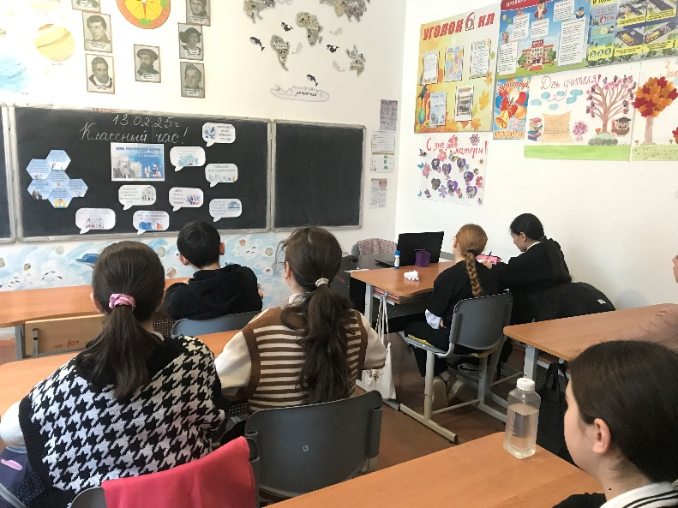

День российской науки.Для нашей страны данный праздник имеет особенное значение. За годы своего существования Россия смогла подарить миру множество известных имен, которые смогли внести ощутимый вклад в мировую науку. Благодаря таким ученым как Ломоносов М. В., Менделеев Д. И., Павлов И. П., Королев С. П. наука для нашей страны стала тем мощным ресурсом, который позволяет реализовывать экономические преобразования в государстве. Продолжая список ученых можно бесконечно перечислять имена: Циолковский К. Э., Капица П. Л., Ландау Л. Д., Курчатов И. В., Александров П. С – вот лишь немногие из тех российских ученых, кто внес ощутимый вклад в развитие мировой науки и всего человечества.

В свое время Россия стала первой страной мира, где было разработано учение о биосфере, впервые в мире именно наша страна запустила в космос искусственный спутник Земли, впервые в мире у нас ввели в строй атомную электростанцию (АЭС). Немало советских и российских ученых были отмечены на самом высоком международном уровне – получили престижную Нобелевскую премию.

Известный советский физик Петр Капица стал лауреатом Нобелевской премии в 1978 году за открытие явления сверхтекучести жидкого гелия. Последним на данный момент российским лауреатом премии является физик К. С. Новоселов, который получил премию в 2010 году за новаторские эксперименты в области исследования двумерного материала графена.

В настоящее время в России более 150 сильных государственных научных институтов, центров, вузов, на которые приходится примерно 70% всех патентов, которые выдаются на территории РФ, 80% высокоцитируемых работ.Сегодня в научных исследованиях и разработках в РФ участвует более 3,6 тысячи организаций, в которых работает более 700 тысяч специалистов, из них 370 тысяч — исследователи.

Формируются исследовательские инфраструктуры, которые позволят решать масштабные научные задачи. В рамках программы мегагрантов создано более 200 лабораторий мирового уровня, которые возглавляют ученые, определяющие тенденции глобального научного развития. Мир науки – это особое сообщество, состоящее из одаренных и неординарных людей. Они живут своими идеями и ради того мига, когда придет озарение. Человеку, далекому от ученых идей, порой непонятны малознакомые термины и выражения. Но за ними стоят будущие открытия и прорывы в экономике.В РФ действует порядка четырех тысяч различных научных организаций и обществ, которые занимаются научными исследованиями. Самых значительных успехов российские ученые добились в физике, биологии и химии. Достижения ученых влияют на качество жизни людей, на появление новых рабочих мест, на поддержание престижа страны.

Среди приоритетных направлений развития отечественной науки выделены цифровые производственные технологии, создание новых материалов, развитие систем, способных обрабатывать большие объемы данных, искусственный интеллект и машинное обучение, переход к экологически чистым и ресурсосберегающим источникам энергетики, персонифицированная медицина.

Тысячи людей сегодня, 8 февраля будут отмечать День науки – интересный и важный праздник. Мы поздравляем всех, кто связан с этим направлением. Поздравляя с профессиональным праздником, хотелось бы пожелать новых уникальных открытий. Пусть ваши работы смогут улучшить жизнь людей, а может даже сделать чуточку счастливее.

**«**Наука требует от человека всей его жизни. И если бы у вас было бы две жизни, то и их бы не хватило вам. Большого напряжения и великой страсти требует наука от человека».

От достижений ученых напрямую зависят не только экономический рост и создание новых высокопроизводительных рабочих мест, но и качество жизни миллионов людей, поэтому правительство России уделяет приоритетное внимание поддержке науки и высшей школы, развитию конкурентоспособного сектора научных разработок, созданию комфортных условий для молодых исследователей.

Сегодня уровень развития науки является не только показателем развития общества, но и показателем современного развития государства. Именно поэтому в нашей стране уделяется большое внимание подготовке научных кадров, финансированию проектов, созданию необходимых условий для исследований.

Безусловно, труд ученого очень интересен, вполне возможно, что его исследование принесет пользу человечеству и сделает его имя бессмертным в памяти потомков, но при этом нужно понимать, что труд ученого требует огромного усердия, терпения иногда самопожертвования и достигают вершин только те, кто верят в себя, в свои идеи и много трудятся.

Как быстро летит время. Закончился наш классный час. Вы знаете, что, люди, посвятившие себя науке, всегда стремились к исполнению своих благородных целей. Именно благодаря их трудам мир увидел множество уникальных разработок, позволивших достичь современных высот развития в различных сферах.И кто знает, может уже среди нас, в нашем классе сидят будущие Лобачевские и Туполевы, Бутлеровы и Вишневские, Королёвы и Мечниковы, Басовы и Прохоровы, которые прославят нашу страну, нашу Великую Россию!